图书馆举办“纪念中国人民抗日战争暨世界反法西斯战争胜利80周年” 主题书展
2025年是中国人民抗日战争暨世界反法西斯战争胜利80周年，值此伟大历史节点，2025年9月2日至10月8日，图书馆在三校区分别举办“纪念中国人民抗日战争暨世界反法西斯战争胜利 80 周年”主题书展。
书展以掌阅精选电子书微信系列推文、线下电子屏借阅机展示和三校区线下书展等形式开展，通过主题书展，带领读者回顾历史，缅怀先烈，传承抗战精神，珍爱和平，开创未来。
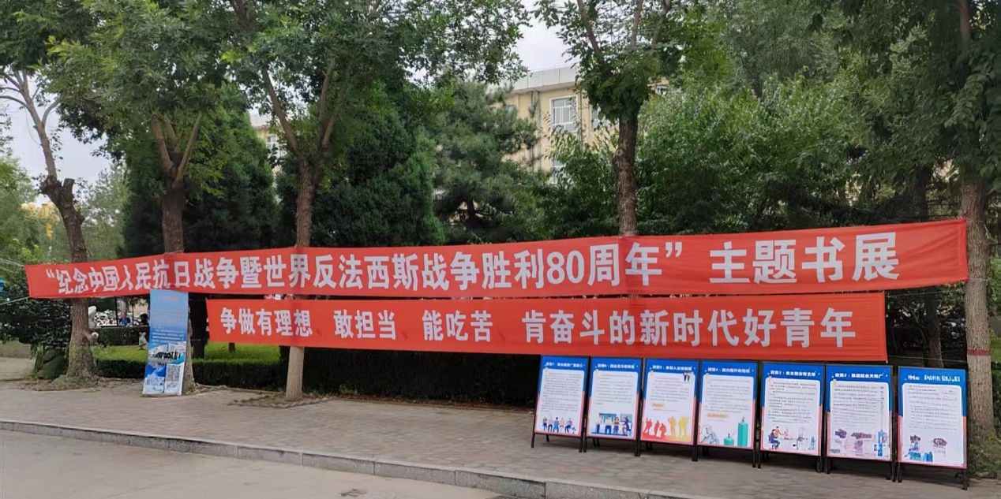
昌黎校区主题书展宣传
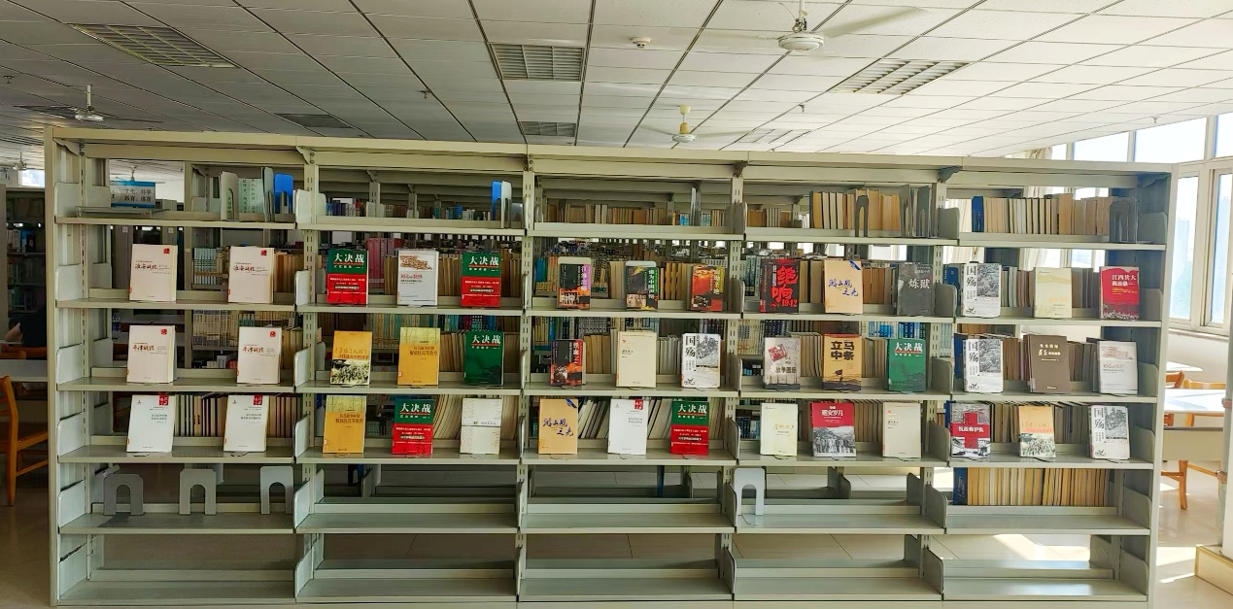
秦皇岛校区线下展架（一）
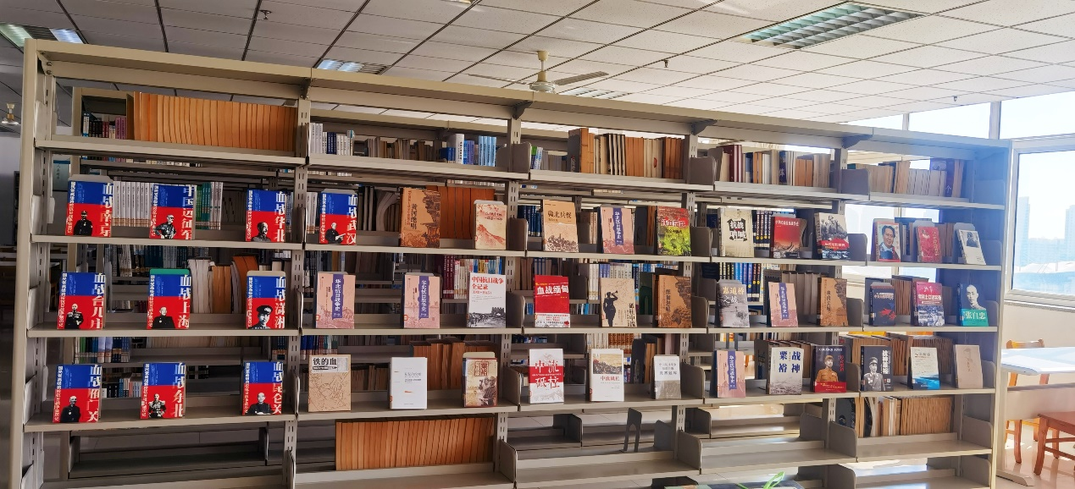
秦皇岛校区线下展架（二）
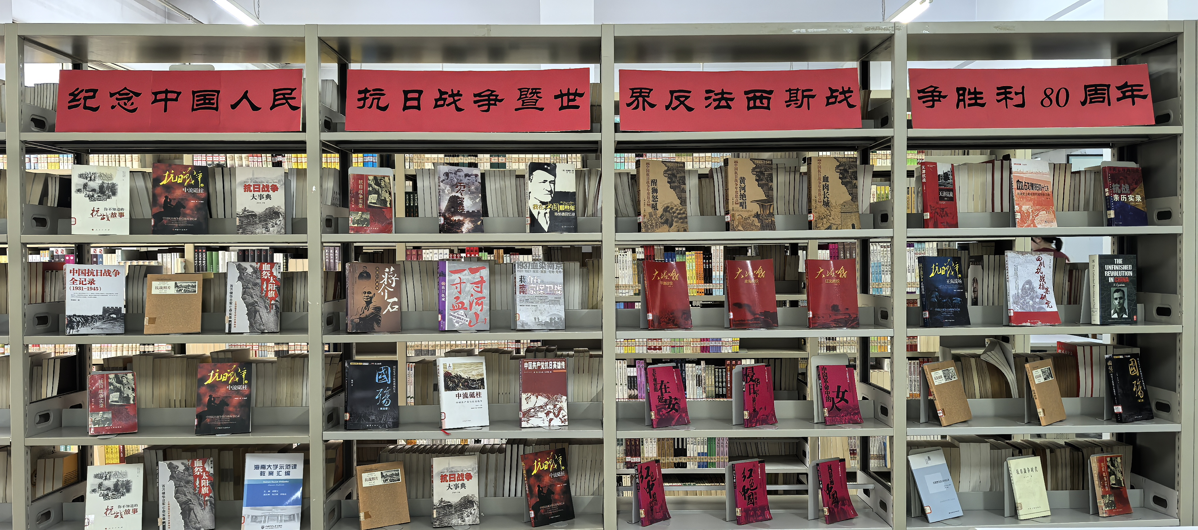开发区校区线下展架
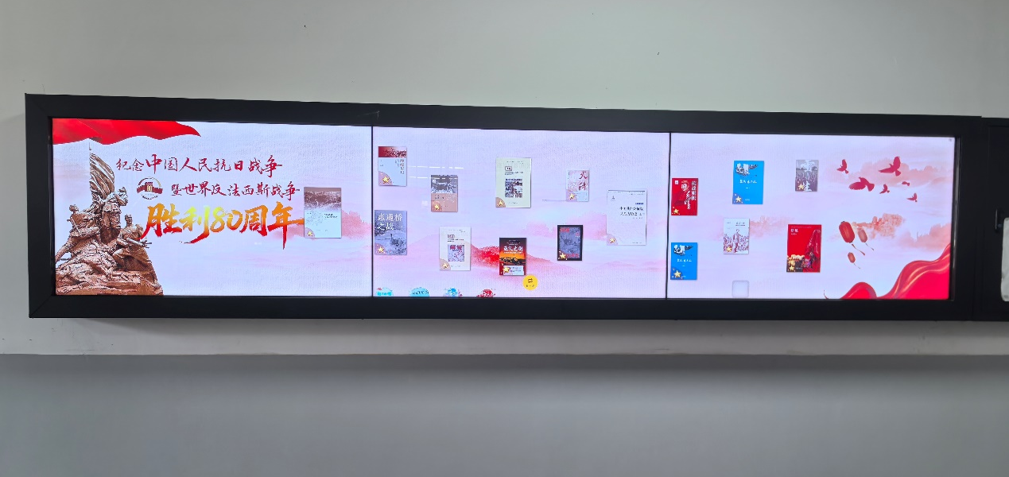
文化长廊借阅机展示
供稿：杨洁

